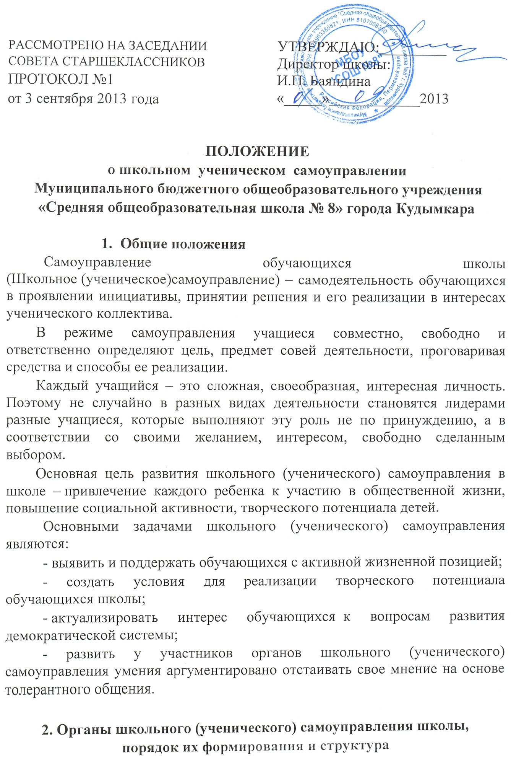

1. Школьное (ученическое) самоуправление в школе является общественным, самодеятельным, самоуправляемым, некоммерческим и добровольным объединением учеников школы.
Настоящее положение утверждено с учетом мнения учащихся школы и рассмотрено на первом заседании Совета учащихся.
Школьное (ученическое) самоуправление в школе действует на основании Положения о Школьном (ученическом) самоуправлении.
Внесения изменений в Положение о Школьном (ученическом) самоуправлении вносятся Советом старшеклассников.
2. Органом Школьного (ученического) самоуправления школы является Совет старшеклассников школы.
Совет старшеклассников школы избирается всеобщим прямым и тайным голосованием ежегодно не позднее 1 октября из числа обучающихся старших классов (8-11 классов) и действует в течение учебного года.
Каждый обучающийся 8-11 классов имеет право избирать и быть избранным в Совет старшеклассников школы.
Порядок проведения выборов членов Совета старшеклассников определяется администрацией школы.
В случае досрочного сложения полномочий члена Совета старшеклассников школы, новый представитель класса – член Совета старшеклассников избирается классом в срок не позднее 15 дней.
Деятельность Совета старшеклассников школы направлена на всех учеников, обучающихся в школе. Решения Совета старшеклассников школы распространяются на всех учеников, обучающихся в школе.
Совет старшеклассников школы непосредственно планирует и организует общешкольные праздники, акции, проводит тематические круглые столы, конференции, семинары и другие мероприятия, направленные на обеспечение творческого, интеллектуального, спортивного, духовно-патриотического, трудового развития обучающихся.
Советом старшеклассников школы в установленные сроки составляется и утверждается план работы на год и доводится до сведения администрации школы.
Решения Совета старшеклассников школы принимаются большинством голосов членов Совета старшеклассников школы при условии участия в заседании Совета старшеклассников школы не менее 2/3 от его состава. Заседания Совета старшеклассников школы проводятся по мере необходимости, но не реже 1-го раза в месяц.
Решения Совета старшеклассников школы доводятся до сведения обучающихся школы в течение трех дней, путем размещения соответствующей информации на доске объявлений и проведения собраний классов старостами классов.
По решению Совета старшеклассников школы в его состав могут входить другие ученики, а также представители администрации школы, родительского комитета и т.д. Такие члены Совета старшеклассников школы могут вносить вопросы на рассмотрение Совета старшеклассников школы, обладают правом совещательного голоса и не могут принимать участие в голосовании по вопросам, рассматриваемым на заседаниях Совета старшеклассников школы.
Совет старшеклассников школы самостоятельно определяет свою структуру. По решению Совета старшеклассников школы при Совете старшеклассников школы для подготовки и проведения отдельных мероприятий и реализации работы по определенным направлениям могут создаваться инициативные группы.
Распределение обязанностей среди членов Совета старшеклассников школы, а также определение основных направлений деятельности с учетом годовых планов работы осуществляется Советом старшеклассников школы.
Совет старшеклассников школы способствует реализации общешкольного плана в классах и в школе; организует работу с активом обучающихся старшего, среднего и младшего звена.
3. Создание и формирование Совета старшеклассников школы направлено на самоуправление жизнедеятельностью коллектива школы, предусматривает систему преемственности и развития навыков общественной деятельности школьников начального (1-4 классы), среднего (5-7 классы) и старшего звена (8-11 классы).
Ученики начального звена школы (1-4 классы):
- знакомятся с деятельностью Совета старшеклассников школы через свое участие в различных школьных и внешкольных мероприятиях;
Ученики среднего звена школы (5-7 классы):
- принимают участие в организации и проведении различных школьных и внешкольных мероприятиях:
- имеют право выносить на рассмотрение Совета старшеклассников школы проекты по организации и проведению школьных мероприятий;
- имеют право избирать Совет старшеклассников.
Ученики старшего звена школы (8-11 классы):
- принимают участие в организации и проведении различных школьных и внешкольных мероприятиях;
- имеют право выносить на рассмотрение Совета старшеклассников школы проекты по организации и проведению школьных мероприятий;
- имеют право избирать и быть избранными в Избирательную комиссию школы;
- имеют право избирать и быть избранными в Совет старшеклассников школы.
Ученики 9-11 классов:
- имеют право избирать и быть избранными.
4. Обеспечивает деятельность Совета старшеклассников школы координатор Школьного (ученического) самоуправления (заместитель директора по воспитательной работе), который назначается директором школы.
Координатор Школьного (ученического) самоуправления входит в состав Совета старшеклассников школы, наряду с другими членами Совета старшеклассников школы, обладает правом решающего голоса и выполняет функцию секретаря Совета старшеклассников школы.
5. Деятельностью Совета старшеклассников школы руководит лидер школы (председатель Совета старшеклассников школы), который избирается сроком на один учебный год не позднее 10 октября и имеет право из числа членов Совета старшеклассников школы назначить до четырех заместителей (по одному от каждой параллели 8-х, 9-х, 10-х и 11-х классов).
Лидер школы отчитывается перед обучающимися и педагогами школы о работе школьного самоуправления по окончанию учебного года на Общем собрании школы.

3. Организация деятельности Совета старшеклассников

1. В Совет старшеклассников входят представители, избранные в классных коллективах (8-11 классы).
2. Совет старшеклассников собирается на заседания по мере необходимости, но не реже 1 раза в месяц.
3. Решения Совета старшеклассников обязательны для всех классных коллективов.
4. Исполнительным и координирующим органом Совета старшеклассников является Совет учащихся, во главе которого стоит председатель (представитель администрации школы). Совет учащихся состоит из учащихся 5 – 11 классов (по 1 делегату от классных коллективов), в качестве представителя в Совете учащихся от каждого класса выступает староста, заседания проходят 1 раз в четверть (может проводиться в расширенном составе).
Совет учащихся –
- Координирует деятельность всех органов и объединений учащихся школы;
- Следит за осуществлением гарантий, обеспечивающих реализацию учащимися прав и обязанностей;
- Организует работу с активом учащихся;
- Организует дежурство учащихся по школе;
- Проводит внеочередные заседания по мере необходимости;

5. Членами Совета учащихся формируются творческие центры для выполнения целей и задач Совета старшеклассников:
- центр «Старост»
- центр «Учебный»
- центр «Культмассовый»
- центр «Спортивный»
- центр «Правопорядка»
- центр «Пресс-центр»
- центр «Трудовой»
- центр «Милосердия»
Руководители секторов – это актив класса, возглавляет актив класса – староста.
6. Совет старшеклассников заслушивает отчеты Совета учащихся, а также отчеты классных коллективов о проделанной работе.
7. Заседание Совета старшеклассников оформляется протоколом.
4. Организация деятельности Совета учащихся
Принципы деятельности Совета учащихся:
- Право на собственное мнение, на его ценность.
- Конструктивность предложений, соблюдение принципов морали и нравственности.
- Систематичность деятельности.
- Интеграция в систему воспитательной работы школы.

Функции Председателя Совета учащихся:
- Обеспечивает согласованность действий всех органов ученического самоуправления;
- Следит за соблюдением общих установок и правил всеми участниками образовательного процесса;
- Координирует деятельность секторов.

Функции руководителей секторов:
- связь с администрацией школы (администрация школы проводит заседания с руководителями секторов 1 раз в четверть), педагогическим коллективом, классными коллективами;
- обсуждение проблем образовательного процесса;
- разработка и реализация программ, связанных с расширением пространства реализации педагогической и ученической инициативы;
- создание и контроль деятельности службы по соблюдению санитарного состояния школы, разрешение ситуаций нарушения дисциплины учащимися школы;
- организация мероприятий;
- создание информационного пространства школы;
- профориентационная деятельность;
- организация взаимодействия с выпускниками школы;
- распределяет поручения между членами коллектива;
- обеспечивает коллективное планирование;
- обсуждает оперативные дела.

5. Функции рабочих центров (секторов) Совета старшеклассников
«Центр старост»
(Координатор «Центра старост» - зам. директора по ВР)
- Решение актуальных проблем
- Проведение планерок, классных собраний
- Проведение конкурса «Класс года»

«Учебный центр»
(Координатор центра – зам. директора по УВР)

1. Организация и проведение:
- ежегодного школьного конкурса «Ученик года»
- предметных недель и декад
- акций
- круглых столов
- устных журналов
- конкурсов знатоков
- интеллектуальных игр

2. Организует и проводит ежегодный День самоуправления в школе.
3. Оказывает помощь слабоуспевающим обучающимся в ликвидации пробелов знаний.
4. Способствует вовлечению обучающихся школы в работу предметных кружков.

«Культмассовый центр»
(Координатор центра – педагог-организатор)

1. Организует и проводит:
- праздничные концерты
- творческие конкурсы
- творческие встречи
- КВН
- тематические вечера
- дискотеки
- выставки работ обучающихся.
2. Обеспечивает участие обучающихся школы в городских, межмуниципальных, краевых конкурсах.
3. Способствует вовлечению обучающихся в кружки, творческие коллективы.

«Спортивный центр»
(Координатор центра – учитель физкультуры)

1. Организует и проводит совместно с учителями физической культуры спортивные праздники, соревнования, Дни здоровья.
2. Оказывает помощь учителям физической культуры в подготовке команд школы для участия в спортивных соревнованиях.
3. Обеспечивает условия для двигательной активности обучающихся на переменах (организация деятельности младших школьников).
4. Способствует вовлечению обучающихся в спортивные секции.

«Пресс-центр»
(Координатор «Пресс-центра» – педагог-организатор)

1. Организует работу стенной печати в школе:
- выпуск стенгазет о текущей жизни школы
- выпуск праздничных стенгазет
- выпуск стенгазет по профилактике правонарушений, пропаганде здорового образа жизни, а также по профилактике детского дорожно-транспортного травматизма
2. Организует и проводит конкурсы стенгазет по различным направлениям.
3. Обеспечивает художественное оформление проводимых в школе массовых мероприятий.
4. Организует сбор информации о жизни школы для дальнейшего освещения в прессе.
5. Обеспечивает освещение в средствах массовой информации событий школьной жизни.
Трудовой центр
(Координатор «Трудового центра» - учителя технологии)
- Организация трудовых десантов
- Проведение акций «Чистый кабинет»
- «Зеленый кабинет»
- «Чистая пришкольная территория».
Центр правопорядка
(Координатор «Центра правопорядка» - социальный педагог)
- Соблюдение устава школы
- Дисциплина на переменах, вечерах, дискотеках
- Пропаганда и ведение ЗОЖ
- Контроль за дежурством по школе, организацией игр на переменах
- Проведение рейдов «Вторая обувь»
- Рейды по внешнему виду
Центр милосердия
(Координатор «Центра милосердия» - руководитель музея «Истории школы»)

- Проведение акций «Праздничная открытка»
- «Открытое сердце»
- «Юный тимуровец»
- Работа с ветеранами ВОВ, труда, ветеранами педагогического труда

6. Права органов школьного ученического самоуправления
Органы школьного ученического самоуправления имеют право:
- Проводить на территории школы собрания, в том числе закрытые, и иные мероприятия не реже 1 раза в две недели;
- Размещать на территории школы информацию в отведенных для этого местах и в школьных средствах информации, получать время для выступлений своих представителей на классных часах и родительских собраниях;
- Направлять в администрацию школы письменные запросы, предложения и получать на них официальные ответы;
- Получать от администрации школы информацию по вопросам жизни школы;
- Представлять интересы учеников в администрации школы, на педагогических советах, собраниях, посвященных решению вопросов жизни школы;
- Проводить встречи с представителями администрации школы не реже 1 раза в месяц;
- Проводить среди учащихся опросы и референдумы;
- Пользоваться организационной поддержкой должностных лиц школы, отвечающих за воспитательную работу, при подготовке и проведении общешкольных мероприятий;
- Вносить в администрацию школы предложения по совершенствованию учебно-воспитательного процесса школы;
- Вносить в администрацию школы предложения о поощрении и наказании учащихся, а при рассмотрении администрацией школы вопросов о дисциплинарном воздействии по отношению к учащимся давать заключение о целесообразности его применения;
- Участвовать в разрешении конфликтных вопросов между участниками образовательных отношений
- Вносить предложения в план воспитательной работы школы;
- Представлять интересы учащихся в органах и организациях вне школы;
7. Делопроизводство органов самоуправления
7.1 Органы самоуправления ведут необходимую документацию: протоколы заседаний, планы, заявления, письма, анализы, отчеты.
7.2 Порядок планирования устанавливается на весь учебный год, исходя из плана воспитательной работы школы.
8. Заключительные положения
8.1. Настоящее положение вступает в силу с момента утверждения;
8.2. Изменения в настоящее положение вносятся Советом старшеклассников по предложению Совета учащихся.

